**Схема безопасного движения учащихся   
МАОУ СОШ № 86 в ОУ и домой**



м

**ул.Шевченко**

Чонгарская

**МАОУ СОШ № 86**

**№ 222**

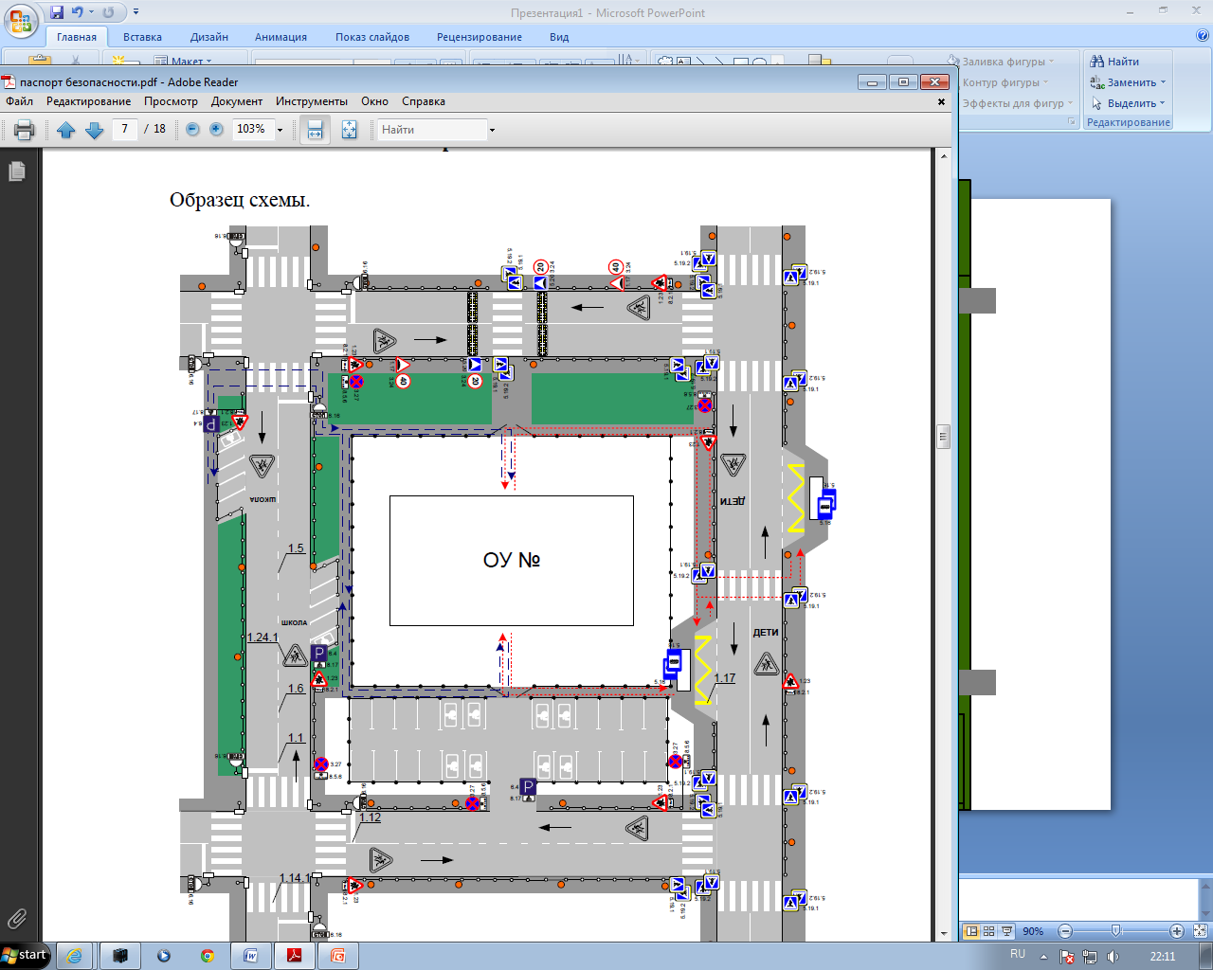

**Ул.Ленина**

**ул. Корсунская**

**ул. Чонгарская**

**Условные обозначения**

Надземный пешеходный переход

Направление движения транспорта

Частный дом

Магазин

Тротуарная дорожка

Передвижение детей (учеников) к ОУ осуществляется согласно правилам дорожного движения

**М**

Пешеходный переход

**Схема организации дорожного движения в непосредственной близости от образовательного учреждения с размещением соответствующих технических средств, маршруты движения**

**детей и расположение парковочных мест**

**М**

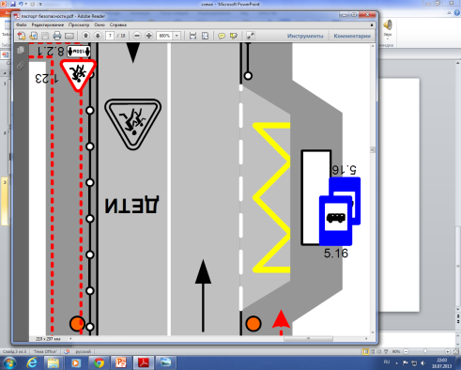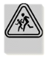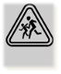

**Территория МАОУ СОШ №86**



**Условные обозначения**

Надземный пешеходный переход Парковка

Направление движения транспорта Остановка



Частный дом

Магазин

Тротуарная дорожка



**Р**

Передвижение детей (учеников) к ОУ осуществляется согласно правилам дорожного движения

**М**

**Маршруты движения организованных групп детей**

**от МБОУ СОШ № 86 к парку и ДК**

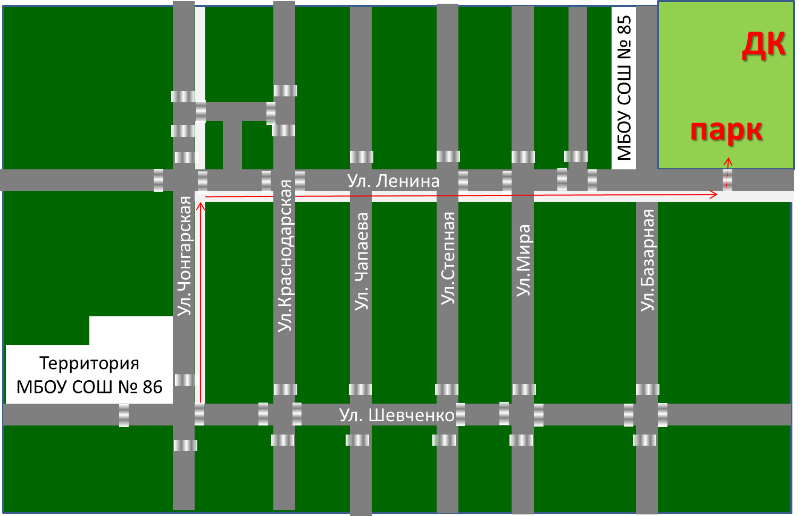

**Условные обозначения**

Надземный пешеходный переход

Направление движения детей

Тротуарная дорожка

Дорога

Жилая зона

Парк

**Пути движения транспортных средств к местам разгрузки/погрузки и**

**рекомендуемые пути передвижения детей по территории**

**образовательного учреждения**

**Пути движения транспортных средств к местам разгрузки/погрузки**

**Условные обозначения**

Территория ОУ

Пути передвижения транспорта по территории

Въезд

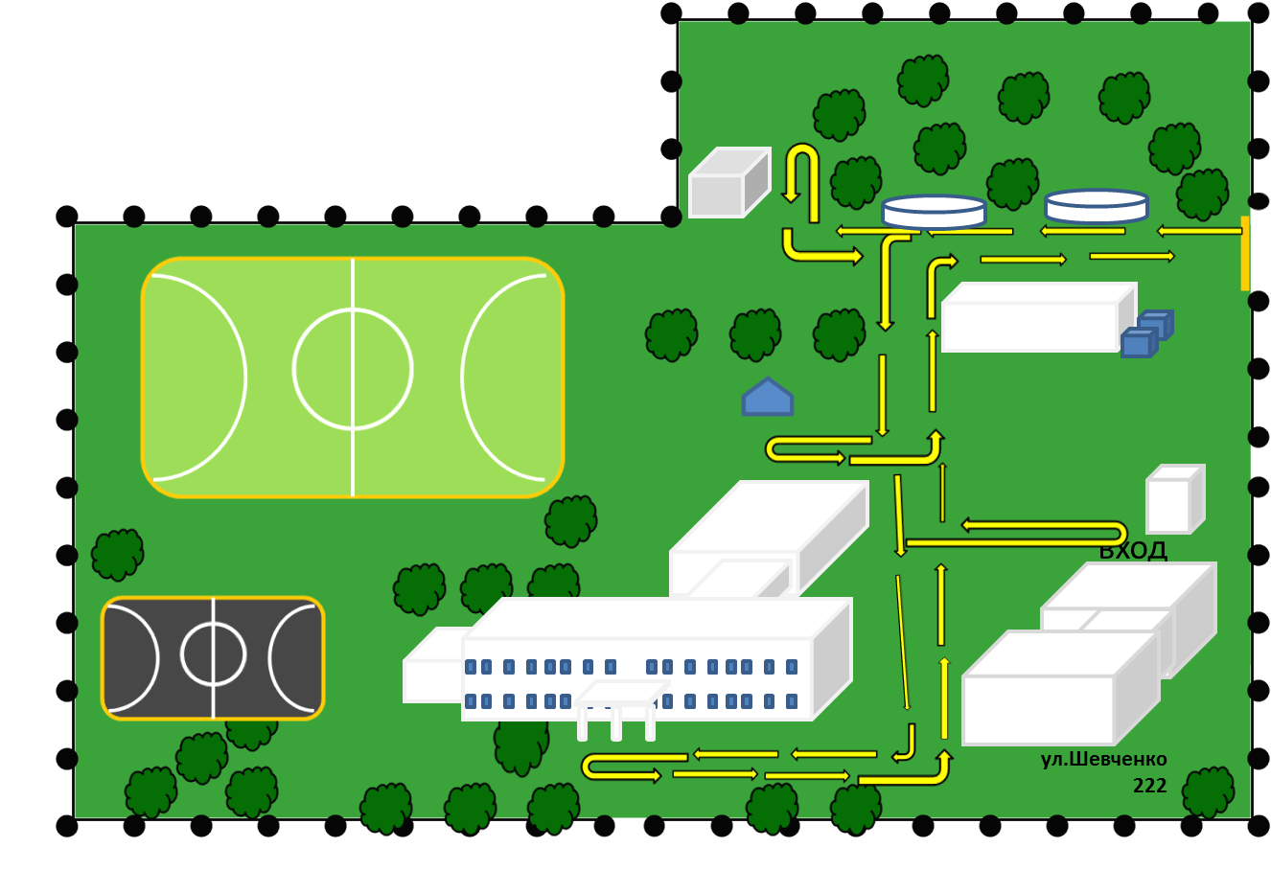

**Пути передвижения детей по территории образовательного учреждения**

**Условные обозначения**

Территория ОУ

Пути передвижения детей (школьников) по территории

